**Sumário**

1 Procedimento para Acrescentar parcelas em títulos no financeiro 2

1.1 Editar Título e clicar em ferramentas e selecionar ‘Acrescentar Parcelas’ 2

1.2 Digitar quantidades de parcelar a adicionar, padrão sistema adicionar parcelar de 30 em 30 dias. 2

1.3 Consulta de parcelas adicionadas 3

1.4 Editar Título se necessário para ajustar Vencimento e Valores a receber 3

2 Nota Fiscal de Devolução de Produtos 4

2.1 Natureza de Operação 4

2.2 Validação Tributos 4

2.3 Digitar um pedido venda para gerar a NF de Devolução 5

2.4 Gerência de Pedido 6

2.5 Completar dados Devolução Nfe. 7

# Procedimento para Acrescentar parcelas em títulos no financeiro

## Editar Título e clicar em ferramentas e selecionar ‘Acrescentar Parcelas’

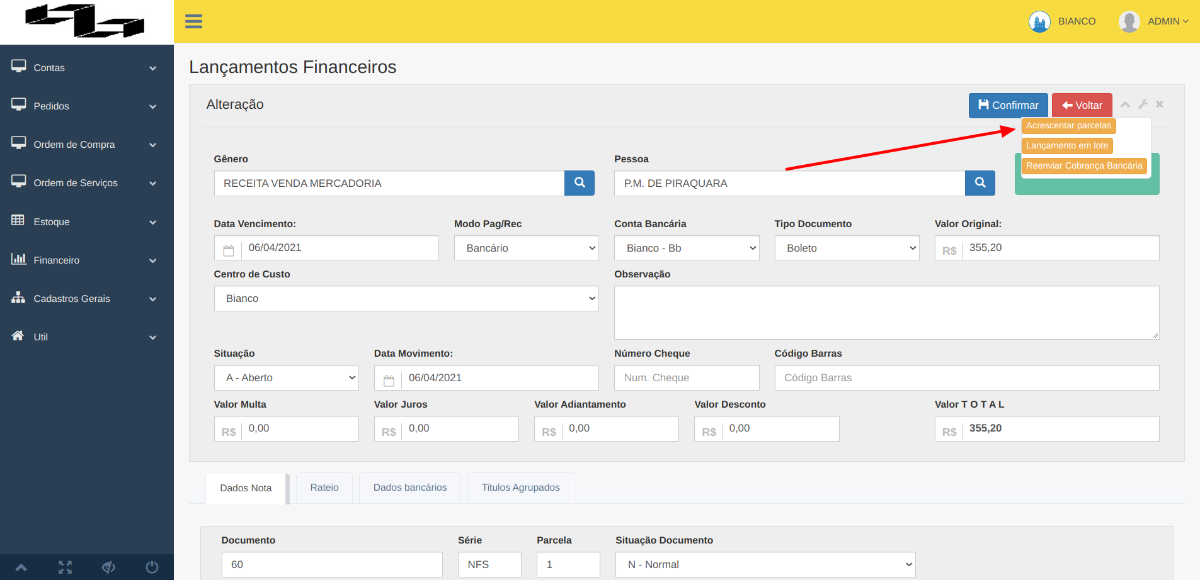

## Digitar quantidades de parcelar a adicionar, padrão sistema adicionar parcelar de 30 em 30 dias.

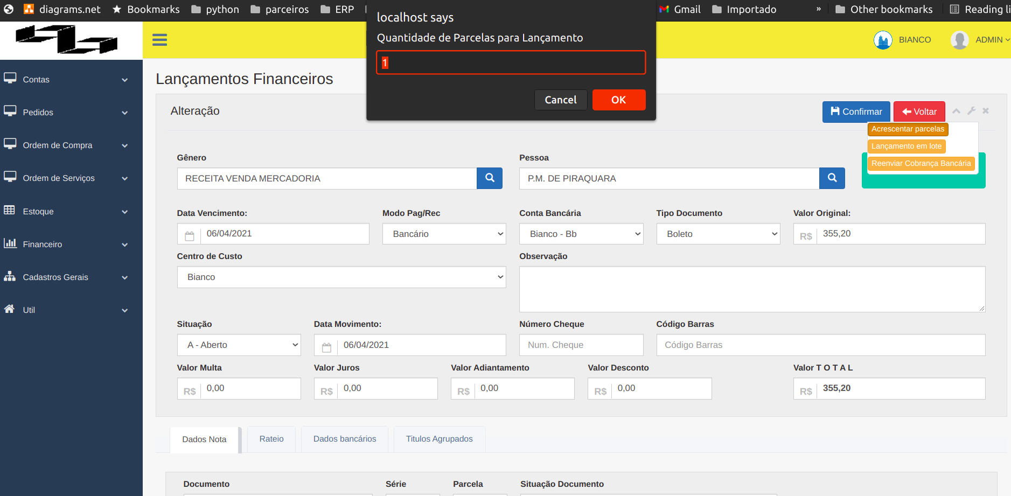

## Consulta de parcelas adicionadas

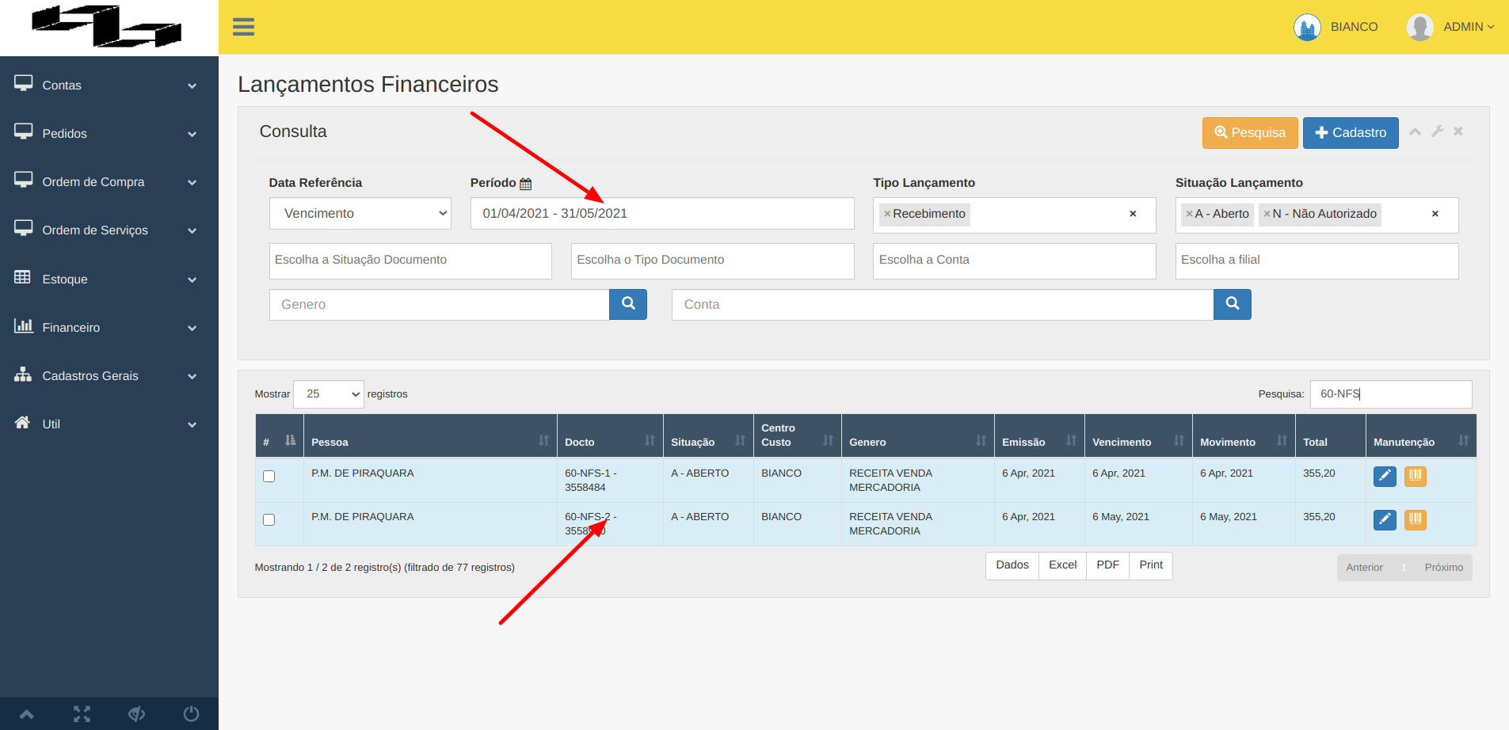

## Editar Título se necessário para ajustar Vencimento e Valores a receber

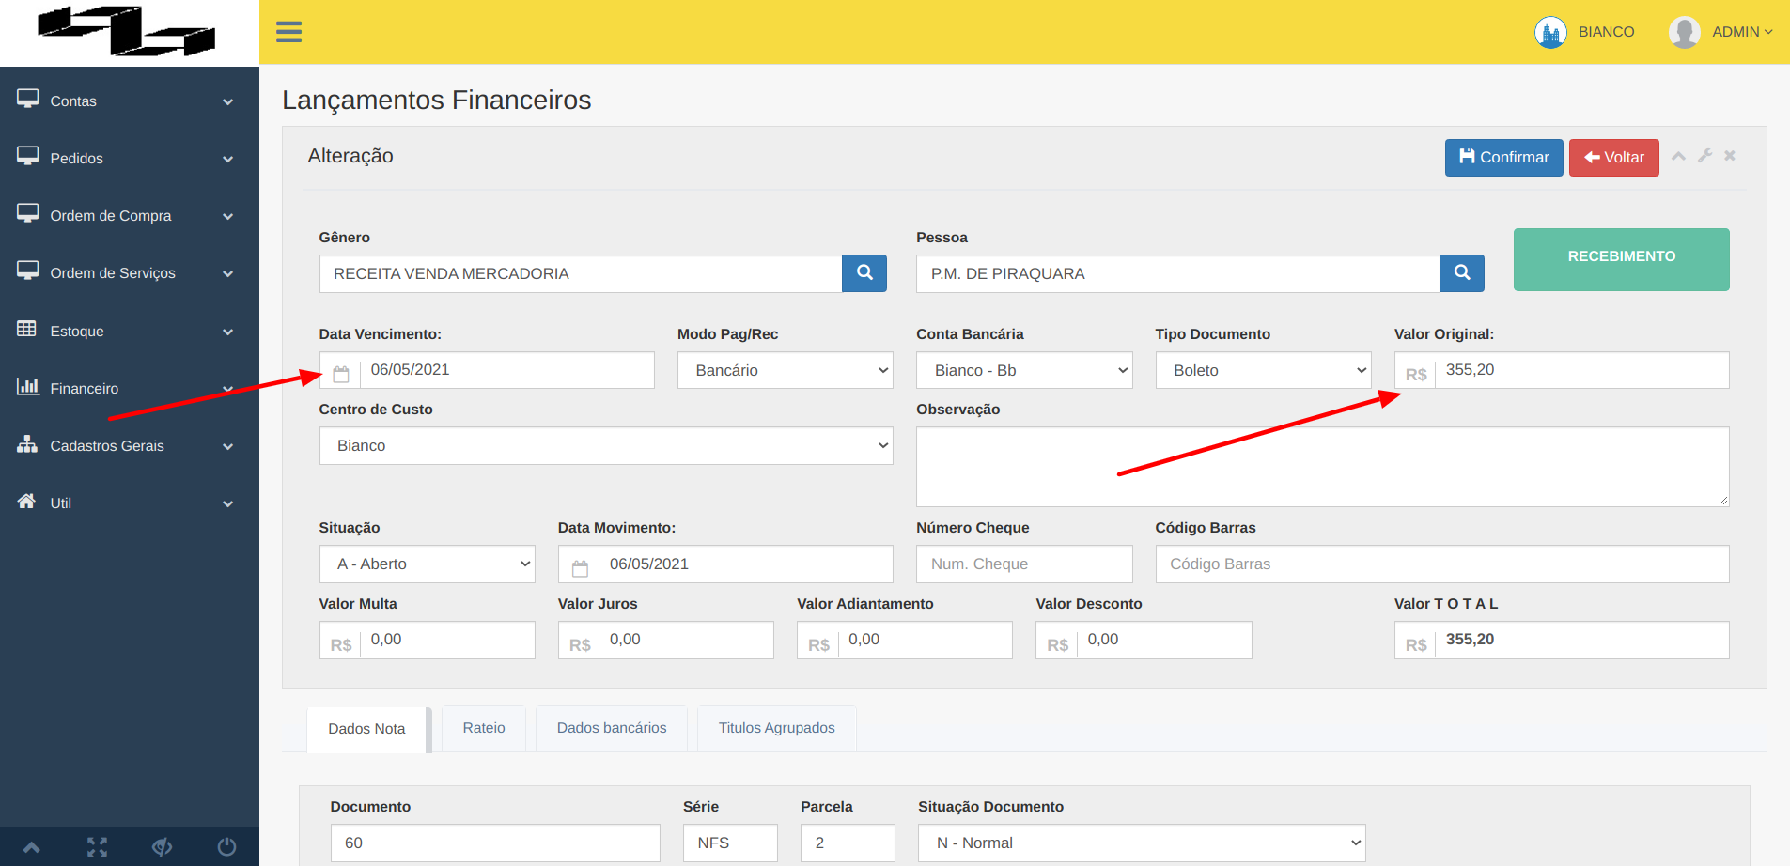

# Nota Fiscal de Devolução de Produtos

## Natureza de Operação

Cadastrar uma Natureza de Operação para realizar a devolução da mercadoria, sugestão de cadastro seria Natureza Operação com nome DEVOLUÇÃO, observar os pontos indicados na imagem para marcar para não integrar o financeiro, não gerar a Nota Fiscal automaticamente, no caso de empresa optante do simples e operação 101 indicar o crédito do simples a ser utilizado como crédito de ICMS na NFe.

## Validação Tributos

Verificar se os tributos para o estado da conta fornecedor estão cadastrados em Natureza de Operação DEVOLUÇÃO -> TRIBUTOS, deve existir um cadastro de tributos referente a CFOP com os impostos relacionados a devolução.

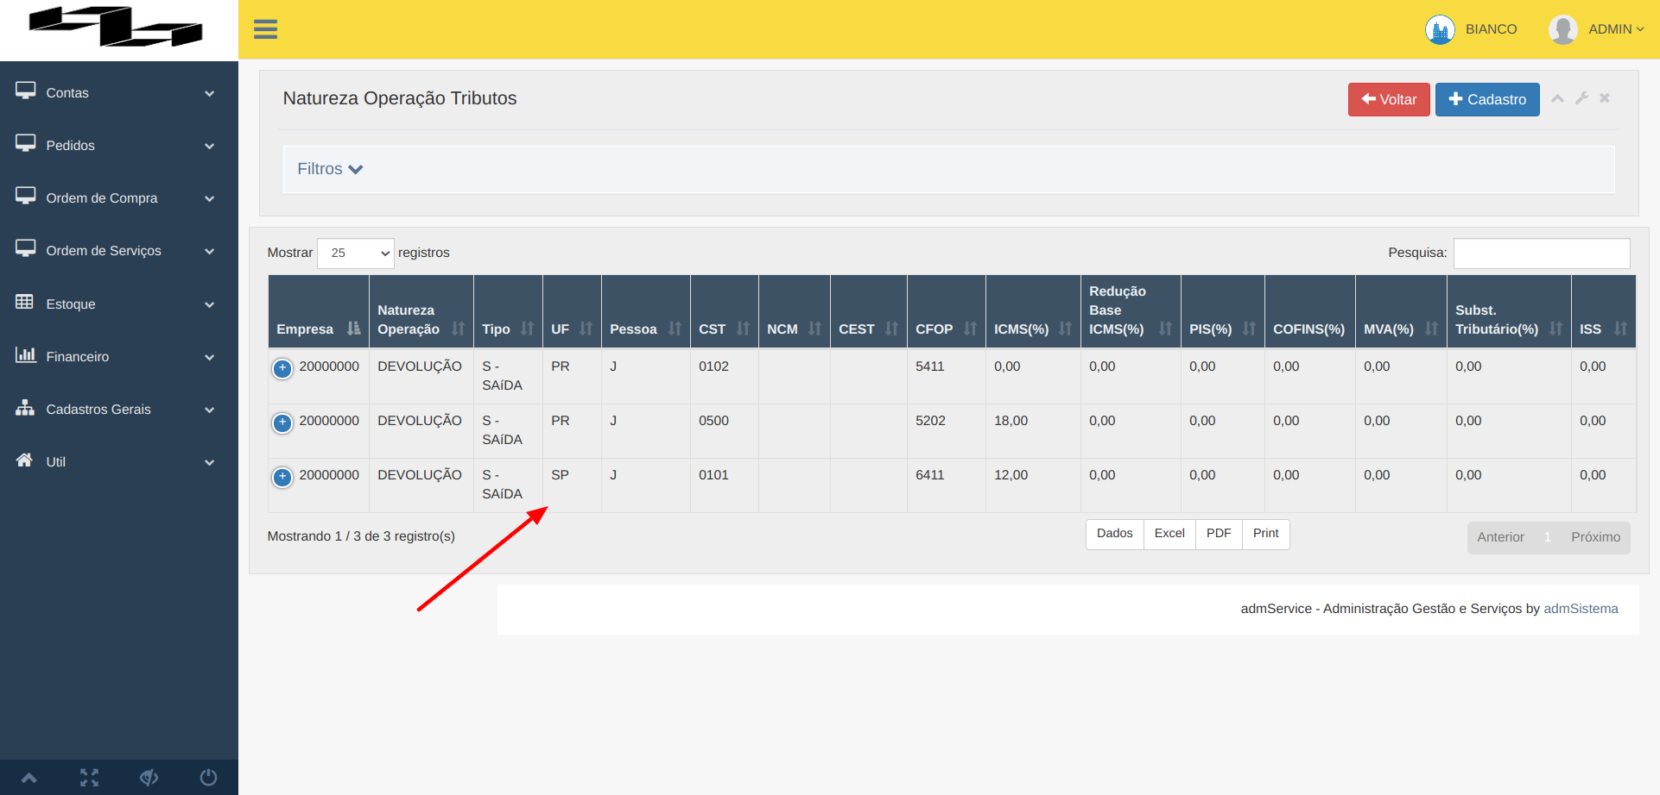

## Digitar um pedido venda para gerar a NF de Devolução

Digitar um pedido de venda selecionando a conta e os produtos a serem devolvidos, ao finalizar clicar em Pedido para poder gerar a NFe.

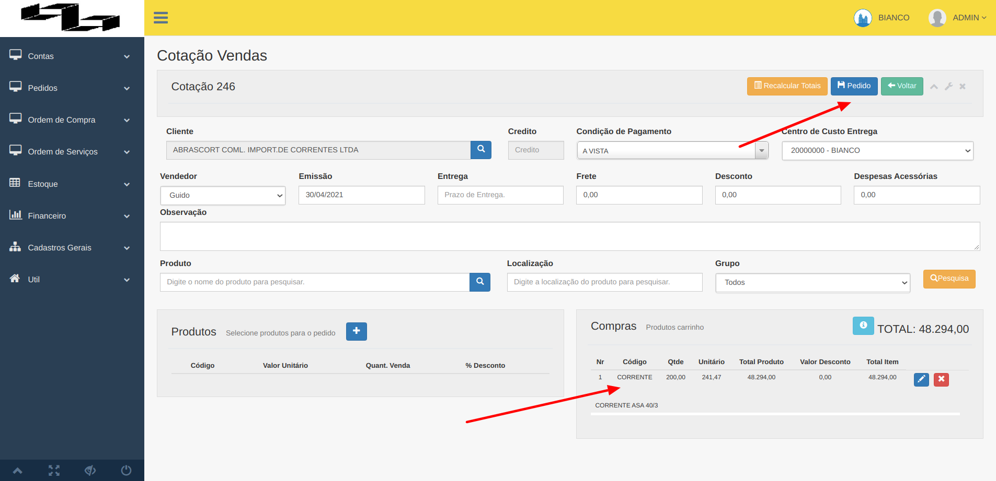

## Gerência de Pedido

Na Panel de Pedido clicar em no botão Impressão para mudar a situação para emissão de Pedido e selecionar botão NOTA FISCAL

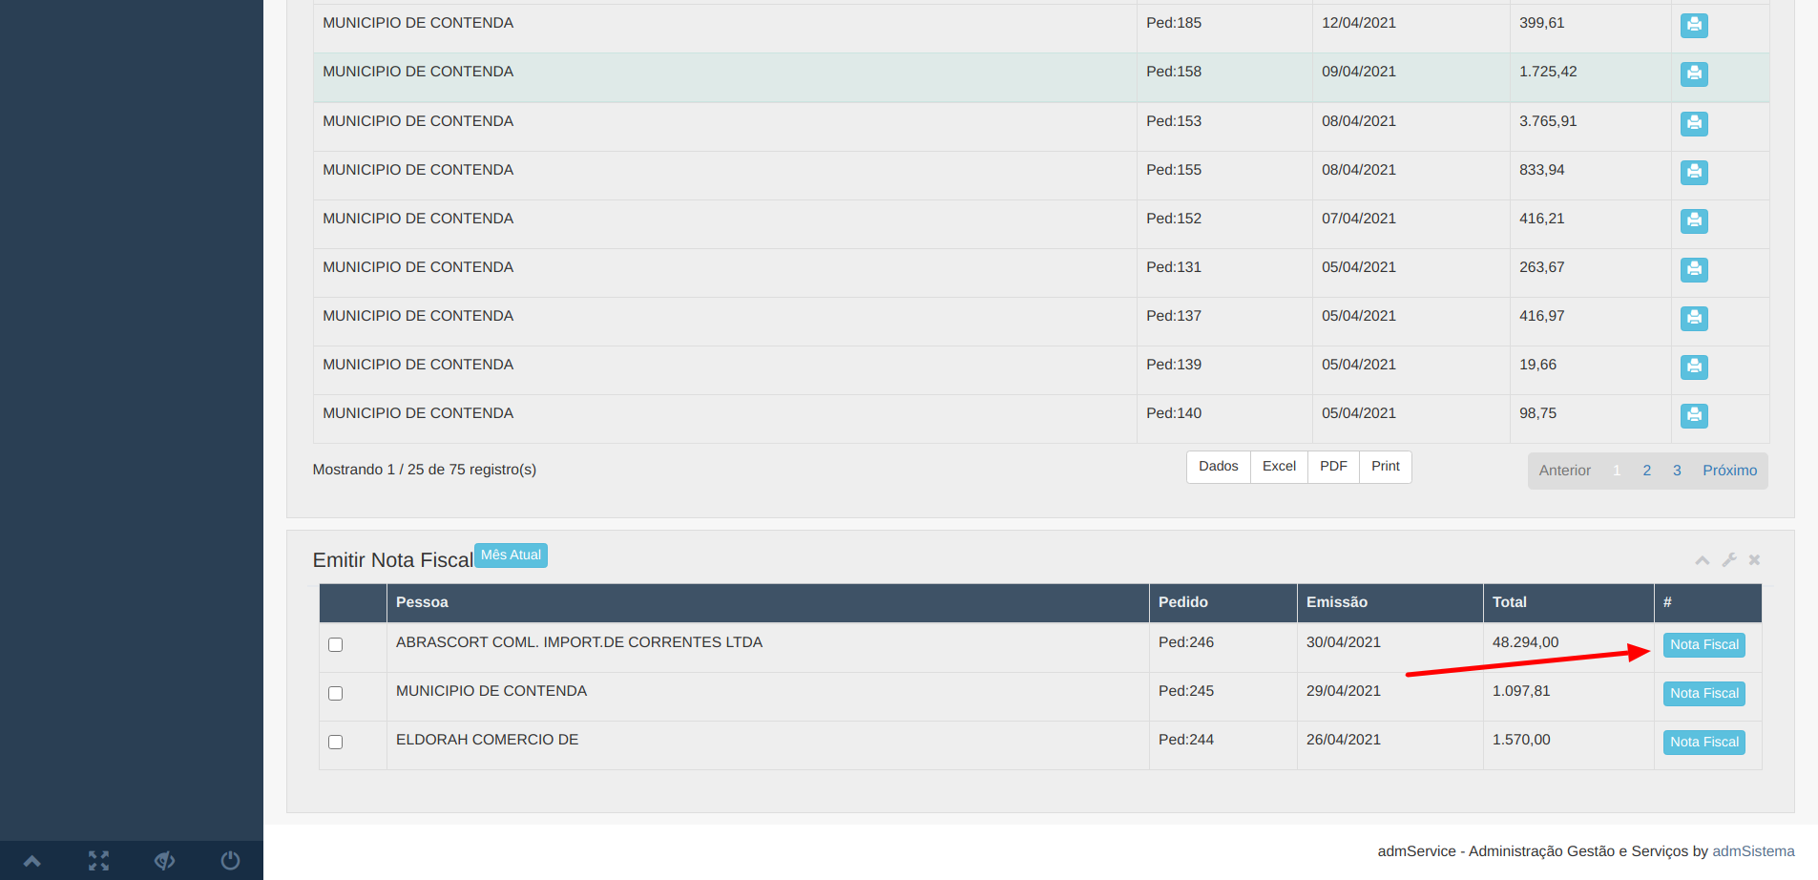

Após nota fiscal será apresentando a tela para seleção da Natureza de Operação que deverá ser DEVOLUÇÃO, também na aba Transportador pode ser realizado ajustes de volume e transportador.

Após ajustes clicar o botão CONFIRMAR para gera a Nfe.

Obs: Conferir a NCM do produto que está sendo devolvido.

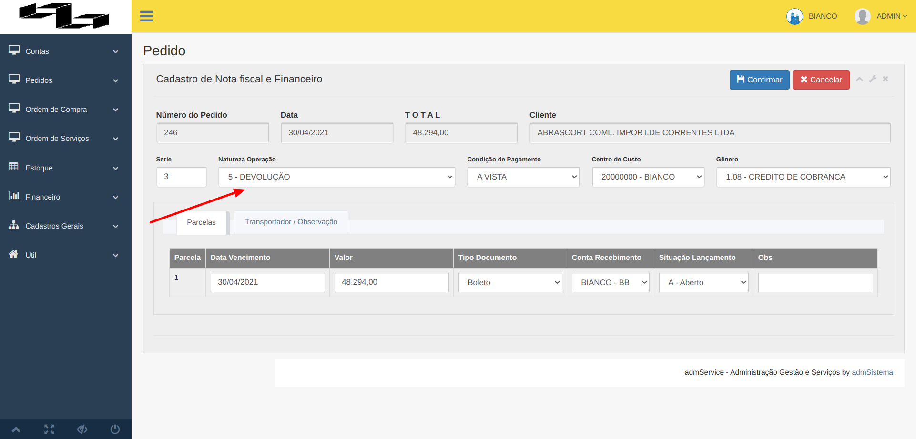

Será Apresento a tela novamente para confirmação da NFe em aberto, para ajustes de dados de devolução na tela de nota fiscal, marque a confirmação como indicado a baixo e clique em confirmar novamente.

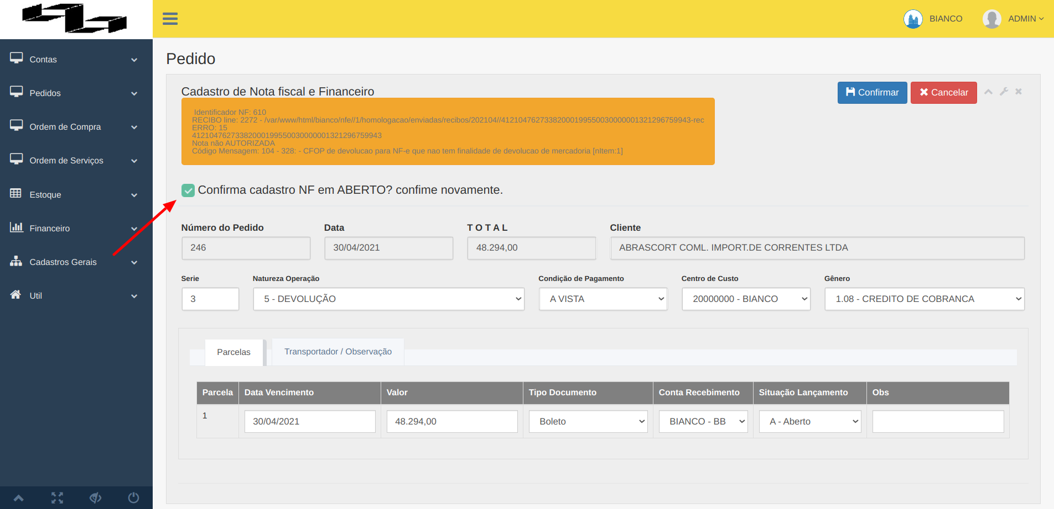

## Completar dados Devolução Nfe.

Em consulta de Nota Fiscal, selecionar os campos como indicado abaixo e editar NF para ajustes.

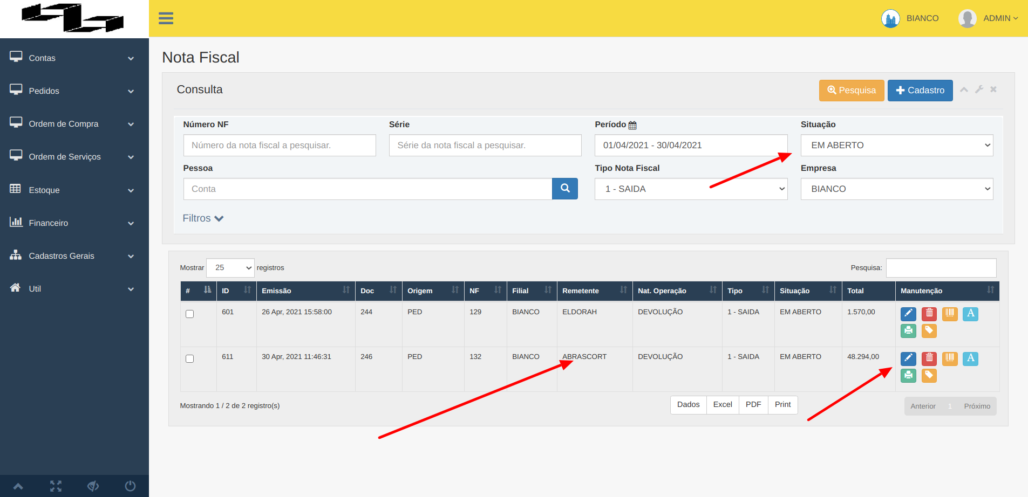

Na edição da NFe ajustar o campo Finalidade Emissão e NFe Referenciada e confirmar a alteração.

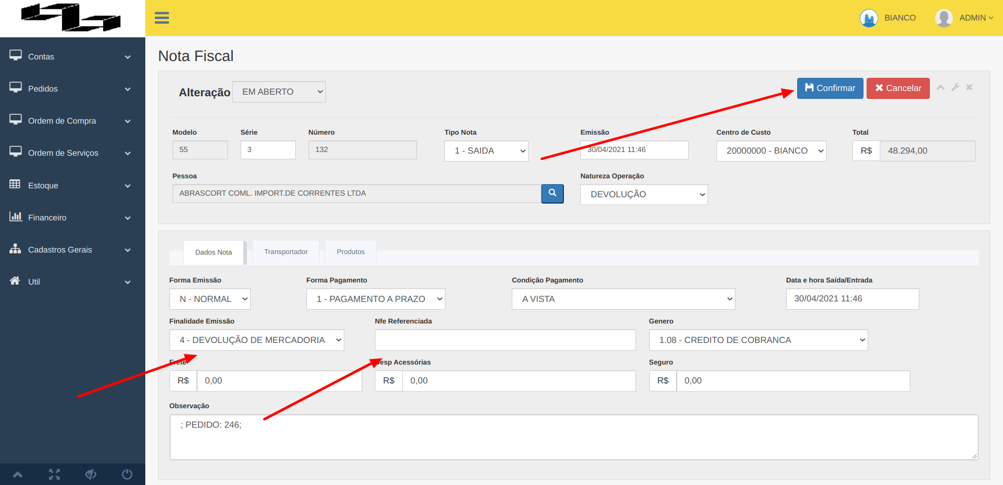

Se ocorrer problemas com a CFOP editar o produto na NFe e ajustar a CFOP correta e confirmar a alteração

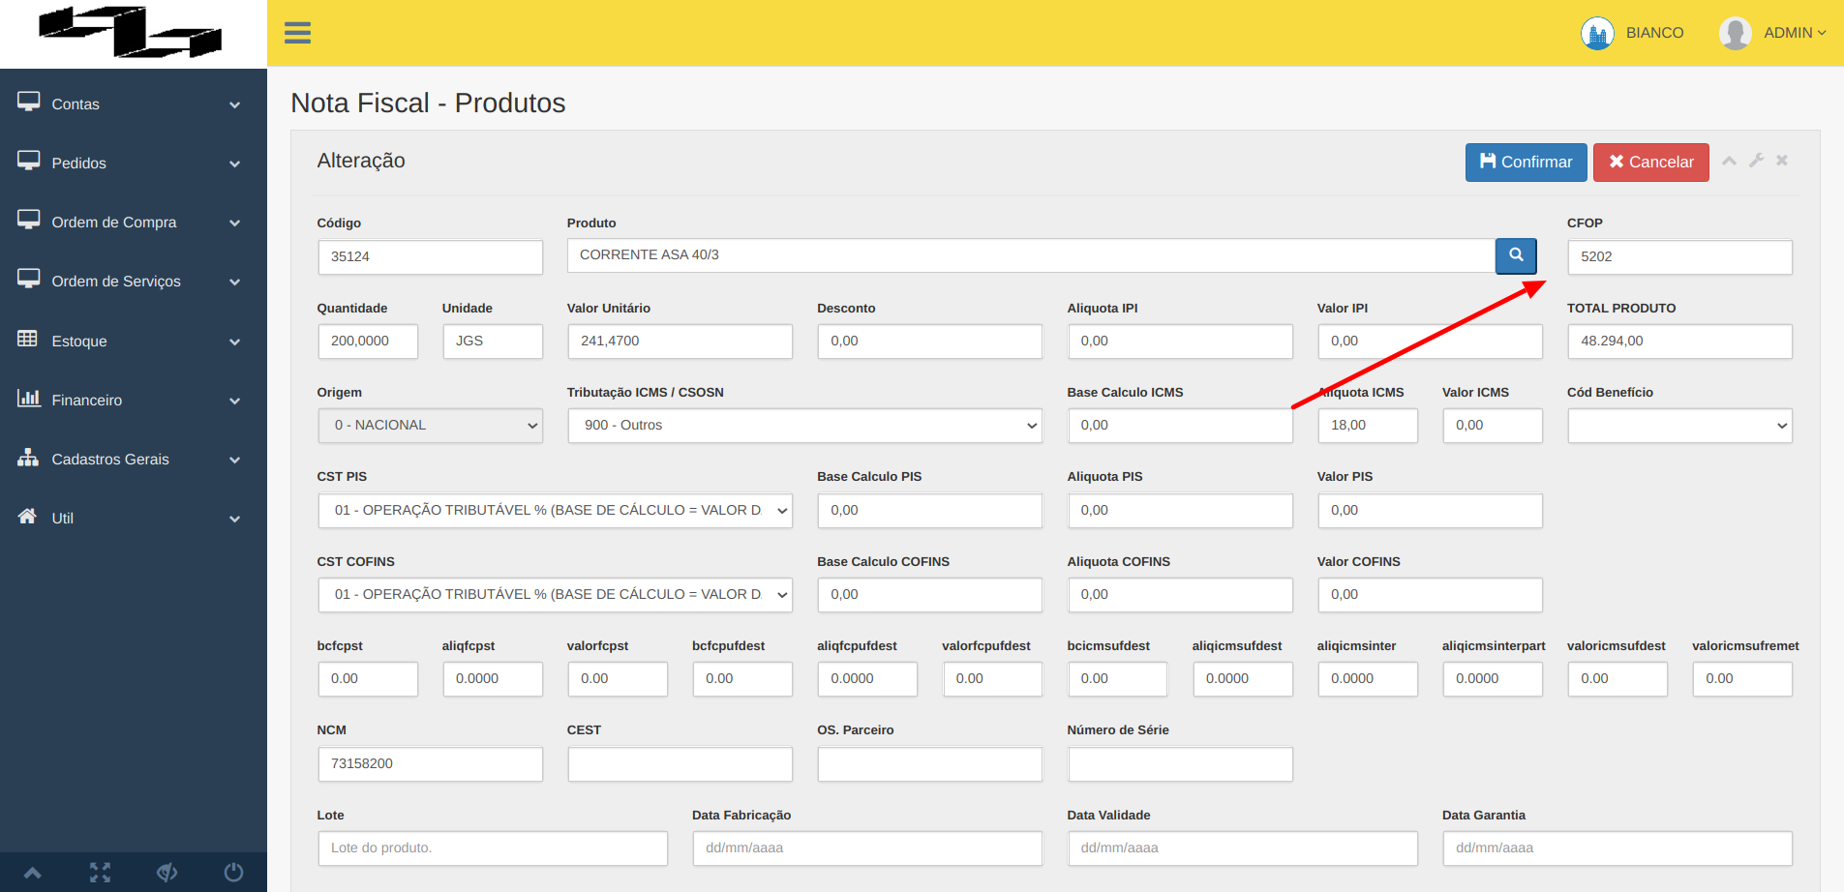

Após os ajustes e confirmação autorizar a NF junto a receita.

